辽宁省沈阳市重点高中09-10年高一下学期联合考试
物 理
、
第Ⅰ卷（选择题，共48分）
一、本题共12小题，每小题4分，共48分。在每小题给出的四个选项中，有的小题只有一个选项正确，有的小题有多个选项正确。全部选对得4分，选不全的得2分，有选错或不答的得0分。
1．关于质点做匀速圆周运动，下列几种说法中正确的是（ ）
A．匀速圆周运动是匀变速运动
B．匀速圆周运动中合外力方向一定垂直于速度方向，且始终指向圆心
C．匀速圆周运动中加速度和速度都变化，但物体所受合力不变
D．匀速圆周运动是速度不变，加速度为零的运动
2．小船在静水中速度为v，今小船要渡过一条河，渡河时小船的人朝对岸垂直划行，若划行至河中心，水流速度突然增大，则（ ）
A．渡河时间增大，渡河位移也增大 
B．渡河时间增大，渡河位移不变
C．渡河时间不变，渡河位移变大
D．渡河时间不变，渡河位移不变
3．下列说法正确的是（ ）
A．滑动摩擦力只可能作负功
B．静摩擦力既可作正功，也可作负功
C．一对作用力和反作用力做功的代数和为零
D．具有加速度的物体，一定有外力对它作功
4．把质量m的小球从距离地面高为h处以$θ$角斜向上方抛出，初速度为$v_{0}$。不计空 气阻力，小球落地时的速度大小与下列那些因素有关（ ）
A．小球的初速度$v_{0}$的大小 B．小球的质量m
C．小球抛出时的高度h D．小球抛出时的仰角$θ$
5．人造地球卫星绕地球做匀速圆周运动，其轨道半径为r，线速度为v，周期为T，若要使卫星的周期变为2T，下列办法中可能的是（ ）
A．r不变，使线速度为v/2 B．v不变，使轨道半径增为2r
C．使轨道半径变为$\sqrt[3]{4}$r D．无法实现．[来源:Zxxk.Com]
6．一圆盘可绕一通过圆盘中心O且垂直于盘面的竖直轴转动，在圆盘上放置一木块，当圆盘匀速转动时，木块随圆盘一起运动，那么（ ）
A．木块受到了圆盘对它的摩擦力，方向指向圆盘中心
B．因为木块随圆盘一起运动，所以木块受到圆盘对它的摩擦力，方向与木块的运动方向相同
C．因为摩擦力总是阻碍物体运动，所以木块受到圆盘对它的摩擦力方向与木块的运动方向相反
D．因为二者是相对静止的，圆盘与木块之间无摩擦力
7．下列说法中正确的是（ ）
A．根据E = F/q，可知电场中某点的场强与电场力成正比
B．根据E = kQ/$r^{2}$，可知点电荷电场中某点的场强与点电荷的电荷量Q成正比
C．根据场强叠加原理，可知合电场的场强一定大于分电场的场强
D．电场线就是点电荷在电场中的运动轨迹[来源:Zxxk.Com]
8.一带电粒子从电场中的A点运动到B点,轨迹如图中虚线所示,不计粒子所受的重力,则：（ ）
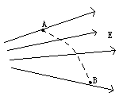
A、粒子带正电
B、粒子的加速度逐渐减小
C、A点的场强大于B点的场强
D、粒子的速度不断减小
9.关于人造地球卫星，下列说法哪些是正确的（ ）
A、发射一个地球同步卫星，可以使其“定点”于西安市的正上方[来源:Z.xx.k.Com]
B、发射一个地球同步卫星，其离地心的距离可按需要选择不同的数值
C、发射卫星时，运载火箭飞行的最大速度必须达到或超过第一宇宙速度，发射才有可能成功
D、卫星绕地球做圆周运动时，其线速度一定不会小于第一宇宙速度
10．如图所示，从倾角为θ的斜面上的M点水平抛出一个小球。小球的初速度为υ₀，最后小球落在斜面上的N点,下列判断中错误的是 ( )
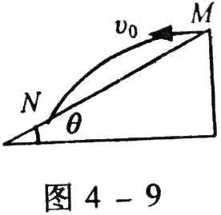
A.可求出M、N之间的距离
B.不可以求出小球什么时刻与斜面间的距离最大
C．可求出小球运动的时间
D．可求小球落到N点时的速度大小和方向
11．质量为m的物体，从静止开始以2g的加速度竖直向下加速运动距离h，则（ ）
A．物体的重力势能减少mgh B．物体的动能增加2mgh
C．物体的机械能增加mgh D．物体的机械能保持不变
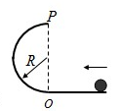
12．如图所示，小球沿水平面通过O点进入半径为R的半圆弧轨道后恰能通过最高点P，然后落回水平面，不计一切阻力， 下列说法正确的是（ ）
A．小球落地点离O点的水平距离为3R
B．小球从开始运动到p点过程中机械能不守恒
C．若将半圆弧轨道上部的1/4圆弧截去，其他条件不变，则小球能达到的最大高度比P点高0.5R
D．若将半圆弧轨道上部的一段圆弧截去，其他条件不变，只有截去轨道上部的1/4圆弧时，小球能达到的高度最高

第Ⅱ卷（非选择题，共62分）
二、本题共7小题，共62分。把答案填在题中的横线上或按题目要求作答。解答应写出必要的文字说明、方程式和重要演算步骤，只写最后答案的不给分，有数值计算的题，答案中必须明确写出数值和单位。
13．在《验证机械能守恒定律》的实验中，
（1）应选择第一、第二两点间的距离接近__________________的纸带。
（2）理论上，自由下落的物体，重力势能的减少_________动能的增加。
（填等于、大于、小于）[来源:Zxxk.Com]
在实际情况中，重力势能的减少__________动能的增加。（填等于、大于、小于）
14．某同学做探究动能定理的实验，如图所示，图中小车在一条橡皮筋的作用下弹出，沿木板滑行，这时，橡皮筋对小车做的功为W。当用2条，3条……实验时，使每次实验中橡皮筋伸长的长度都保持一致。每次实验中小车获得的速度都由打点计时器所打的纸带测出。
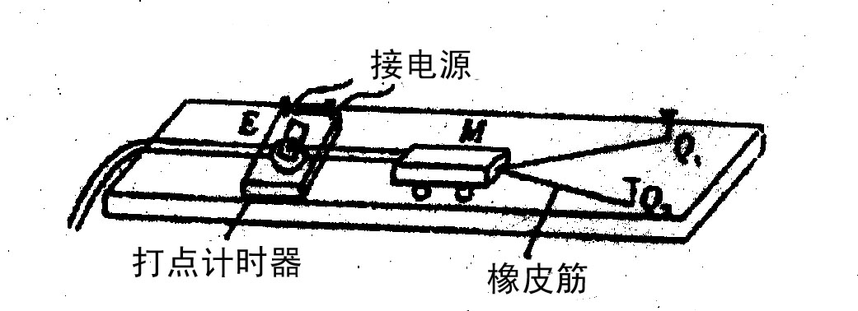
①除了图中已有的器材外，还需要导线，开关，（ ）（填测量工具）和（ ）电源。（填“交流”或“直流”）
②某次所打纸带如下图所示，在正确操作的情况下，打在纸带上的点，并不都是均匀的，为了测量小车获得的速度，应选用纸带的（ ）部分进行测量（根据下面所示的纸带回答）
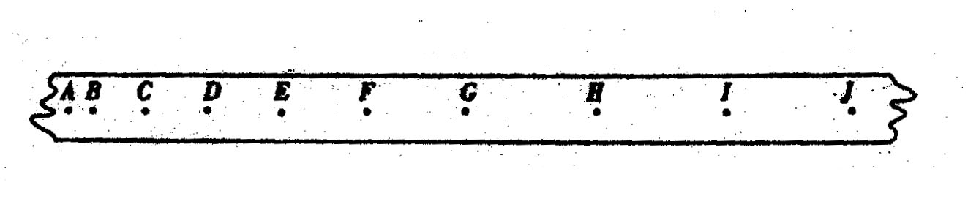
15．假设地球质量不变，而地球半径增大到原来的2倍，那么从地面发射的人造地球卫星第一宇宙速度（环绕速度）大小应为原来的__________倍。
16．质量为m、发动机的额定功率为P${\begin{aligned}0\end{aligned}}_{}$的汽车沿平直公路行驶，当它加速度为a时的速度为v，测得发动机的实际功率为P${}_{1}$，假设运动中所受阻力恒定，则它在平直公路上匀速行驶的最大速度为__________。
17.有一架天平和一把卷尺，用实验方法来估测子弹从玩具枪中射出时枪对子弹做的功，写出要测量的物理量_________，枪对子弹做功的表达式w=_________
18．人造地球卫星在距地球表面高度等于地球半径3倍处做匀速圆周运动。已知地球半径为R，地球表面的重力加速度为g，求：
（1）卫星的线速度；[来源:Z+xx+k.Com][来源:Z_xx_k.Com]
（2）卫星围绕地球做匀速圆周运动的周期。

[来源:学科网ZXXK]

19．滑板项目可谓是极限运动的鼻祖，是年轻人喜爱的一种运动，某地举行滑板比赛，一质量m = 50 kg的选手，如图所示，从左侧平台上滑行一段距离后平抛，恰能无碰撞地沿圆弧切线从A点进入光滑竖直圆弧轨道，并沿轨道下滑，A、B为圆弧两端点，其连线水平。已知圆弧半径为R = 5.0 m,对应圆心角θ=106${}^{0}$，平台与AB连线的高度差为h = 0.8 m。（不计空气阻力，取g=10m/$s^{2}$，sin53${}^{0}$=0.8，cos53${}^{0}$=0.6）求：
（1）选手平抛的初速度；
（2）选手运动到圆弧轨道最低点O时速度大小。（结果可以用根式表示）
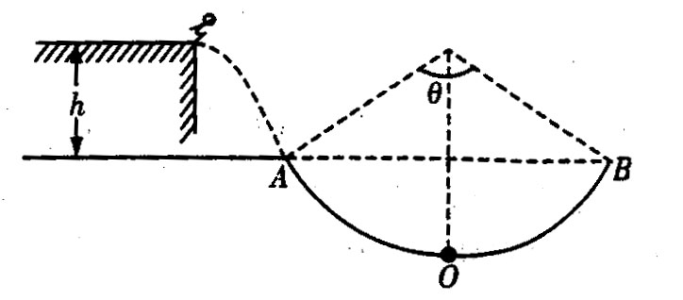

20．如图，是为了检测某种防护罩承受冲击能力的装置， M 为半径为R =1.0m ，固定于竖直平面内的1/4 光滑圆弧轨道， 轨道上端切线水平， N 为待检验的固定曲面，
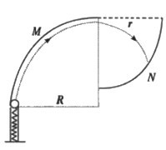
该曲面在竖直面内的截面为半径r=$\sqrt{0\text{.}\text{69}}$m的1/4圆弧，圆弧下端切线水平且圆心恰好位于M轨道的上端点，M的下端相切处置放竖直向上的弹簧枪，可发射速度不同的质量m = 0.1kg的小钢珠，假设某次发射的钢珠沿轨道恰好能经过M的上端点，水平飞出后落到N的某一点上，取g=10m/$s^{2}$，求：
- 发射该钢珠前，弹簧的弹性势能E${}_{p}$多大？
- 钢珠落到圆弧N上时的速度大小v${}_{N}$是多少？
（结果保留两位有效数字. $\sqrt{\text{169}}$=13）
辽宁省沈阳市重点高中09-10年高一下学期联合考试
物理参考答案
1.B | 2.C | 3.B | 4.AC | 5.C | 6.A | 7.B | 8.BCD | 9.C | 10.B | 11.ABC | 12.CD
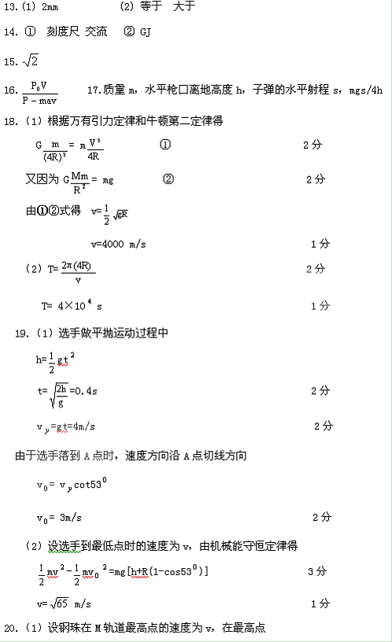[来源:Zxxk.Com]
mg= m$\frac{V^{2}}{R}$ 2分
v =$\sqrt{\text{gR}}$=$\sqrt{\text{10}}$ m/s 2分[来源:学科网ZXXK]
从发射前到最高点，应用机械能守恒定律
E${}_{P}$= mgR+$\frac{1}{2}$mv${}^{2}$ 2分
E${}_{P}$= 1.5J 1分
（2）钢珠从最高点飞出后，做平抛运动[来源:Zxxk.Com]
x = vt 1分
y = $\frac{1}{2}$gt${}^{2}$ 1分
由几何关系，x${}^{2}$+ y${}^{2}$= r${}^{2}$ 1分
从飞出点M到打在N点上，由机械能守恒定律
mgy+$\frac{1}{2}$mv${}^{2}$=$\frac{1}{2}$mv${}_{N}$${}^{2}$ 2分
v${}_{N}$=4.0 m/s 2分

